БГУИР

Кафедра ЭВМ

Отчет по лабораторной работе № 1

Тема: «Исследование характеристик биполярного транзистора»

Выполнил:

студент группы 150501 Климович А.Н.

Проверил:

к.т.н., доцент Селезнёв И.Л.

Минск

2023

1. **ЦЕЛЬ РАБОТЫ**

Изучение работы и характеристик биполярного транзистора.

1. **ИСХОДНЫЕ ДАННЫЕ К РАБОТЕ**

Лабораторная работа выполняется на лабораторном модуле Lab4A и макетной плате лабораторной станции NI ELVIS.

В ходе выполнения работы будут выполнены следующие задачи:

1. Определение коэффициента передачи биполярного транзистора по постоянному току.

2. Получение входной характеристики биполярного транзистора в схеме с общим эмиттером.

3. Получение семейства выходных характеристик биполярного транзистора в схеме с общим эмиттером.

4. Установка рабочей точки транзисторного каскада с общим эмиттером.

**3 ТЕОРИТИЧЕСКИЕ СВЕДЕНИЯ**

**3.1 Определение биполярного транзистора**

Полупроводниковый прибор, имеющий три электрода и два взаимо­действующих р-n-перехода, называется биполярным транзистором. В зави­симости от последовательности чередования областей с различным типом проводимости различают р-n-р-транзисторы и n-р-n-транзисторы. Их ус­ловные обозначения и устройство приведены на рисунке 3.1.

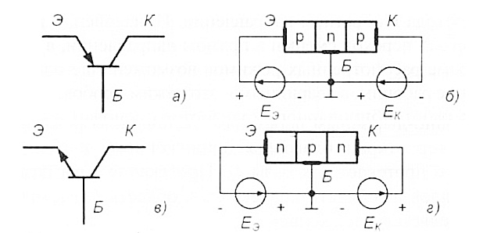

Рисунок 3.1 – Условные обозначения и устройство транзисторов p-n-p (а, б) и n-p-n (в, г) типов (показано смещение транзисторов при работе в линейном режиме)

**3.2 Разновидности биполярных транзисторов**

Биполярные транзисторы, как правило, изготавливаются из кремния, германия или арсенида галлия. По технологии изготовления биполярные транзисторы делятся на сплавные, диффузионные и эпитаксиальные.

В основном биполярные транзисторы применяются для построения схем усилителей, генераторов и преобразователей электрических сигналов в широком диапазоне частот (от постоянного тока до десяти гигагерц) и мощности (от десятков милливатт до сотен ватт). В соответствии с этим биполярные транзисторы делятся на группы по частоте (низкочастотные - не более 3 МГц; средней частоты - от 3 МГц до 30МГц; высокочастотные - от 30 МГц до 300 МГц; сверхвысокочастные - более 300 МГц) и по мощ­ности (маломощные - не более 0,3 Вт; средней мощности - от 0,3 Вт до 1,5 Вт; большой мощности - более 1,5 Вт).

Разновидностью биполярных транзисторов являются лавинные тран­зисторы, предназначенные для формирования мощных импульсов наносекундного диапазона.

Другую разновидность биполярных транзисторов представляют двухэмиттерные модуляторные транзисторы, в которых конструктивно объединены две транзисторные структуры.

Широкое распространение в последние годы получили составные биполярные транзисторы (транзисторы Дарлингтона), обладающие очень высоким коэффициентом передачи тока.

**3.3 Принцип работы биполярного транзистора**

В зависимости от полярности напряжений, приложенных к электро­дам транзистора, различают следующие режимы его работы: линейный (усилительный), насыщения, отсечки и инверсный.

В линейном режиме работы биполярного транзистора эмиттерный переход смещен в прямом направлении, а коллекторный – в обратном. В режиме насыщения оба перехода смещены в прямом направлении, а в режиме от­сечки – оба перехода в обратном направлении. И, наконец, в инверсном режиме коллекторный переход смещен в прямом направлении, а эмиттерный – в обратном. Кроме рассмотренных режимов возможен еще один режим, который является не рабочим, а аварийным – это режим пробоя.

Принцип работы биполярного транзистора основан на возможности управления токами электродов путем изменения напряжений, приложен­ных к электронно-дырочным переходам. В линейном режиме, когда пере­ход база-эмиттер открыт благодаря приложенному к нему напряжению *UБЭ*, через него протекает ток базы IБ. Протекание тока базы приводит к инжекции зарядов из области коллектора в область базы, причем ток кол­лектора определяется выражением 3.1:

, (3.1)

где *βDC* – статический коэффициент передачи тока базы.

Прямое падение напряжения *UБэ* на эмиттерном переходе связано с током коллектора уравнением Эберса-Молла (формула 3.2):

, (3.2)

где *IКБ.О*– обратный ток коллекторного перехода, а *φt*– температурный потенциал, который при температуре Т=300 К составляет для кремния примерно 25 мВ.

Из выражения (3.2) следует, что при прямом смещении эмиттерного перехода и при условии *UБЭ > φt* ток коллектора возрастает с ростом напряжения *UБЭ*по экспоненциальному закону (формула 3.3):

, (3.3)

где *UБЭ < ψk* – контактная разность потенциалов.

**3.4 Характеристики биполярного транзистора**

Важнейшими характеристиками транзистора являются его входная и выходные вольтамперные характеристики. Типичные ВАХ биполярного транзистора приведены на рисунке 3.2.

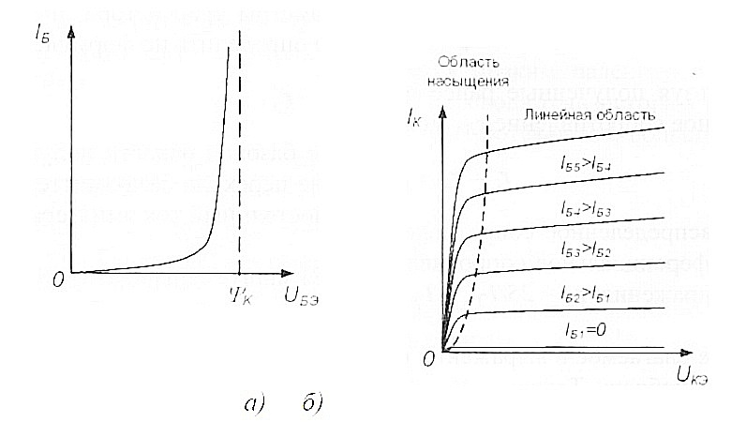

а) б)

Рисунок 3.2 – Входная (а) и выходные (б) ВАХ биполярного транзистора

Кроме ВАХ рассматривают статический коэффициент передачи то­ка, коэффициент передачи тока, дифференциальное входное сопротивле­ние. Значения этих характеристик зависят от схемы включения транзистора. На рисунке 3.3 приведена схема включения биполярного транзистора с об­ратной проводимостью (n-р-n – типа) по схеме с общим эмиттером. Для такой схемы справедливо следующее соотношение между токами (формула 3.4):

, (3.4)

где *IЭ, IБ, IК* – сила тока в цепях эмиттера, базы и коллектора, соответственно.

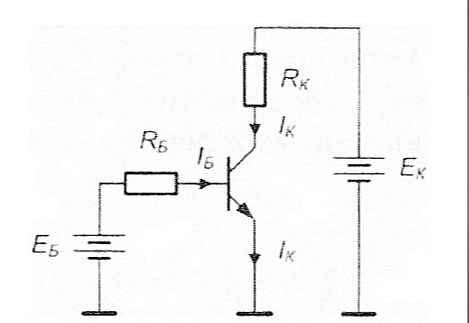

Рисунок 3.3 – Включение биполярного транзистора по схеме с общим эмиттером

Рассмотрим основные характеристики биполярного транзистора.

Статический коэффициент передачи тока *βDC* определяется как отношение тока коллектора *IК* к току базы *IБ*  (формула 3.5):

, (3.5)

Коэффициент передачи тока *βАС* определяется приращением *ΔIК* коллекторного тока к вызывающему его приращению *ΔIБ* базового тока (формула 3.6):

, (3.6)

Дифференциальное входное сопротивление *ri* транзистора в схеме с общим эмиттером определяется при фиксированном значении напряже­ния коллектор-эмиттер. Оно может быть найдено как отношение прираще­ния напряжения база-эмиттер к вызванному им приращению тока базы (формула 3.7):

, (3.7)

Используя полученные ранее параметры транзистора дифференци­альное входное сопротивление *rВХ* можно определить по формуле 3.8:

, (3.8)

где *rБ* – распределенное сопротивление базовой области полупроводни­ка, *rЭ*– дифференциальное сопротивление перехода база-эмиттер, определяемое из выражения: *rЭ = 25/IЭ*, а *IЭ* - постоянный ток эмиттера в милли­амперах.

Первое слагаемое в выражении (3.8) много меньше второго, поэтому им можно пренебречь. Тогда получаем выражение 3.9:

, (3.9)

**3.5 Описание режимов работы биполярного транзистора**

Биполярные транзисторы чаше всего используются в усилительных каскадах. На рисунке 3.4 изображен типичный транзисторный каскад с общим эмиттером. Режим работы биполярного транзистора в таком каскаде опре­деляется силой базового тока. Для того, чтобы базовый ток был стабилен, база соединяется с источником напряжения *ЕБ* через высокоомное сопро­тивление *RБ*.

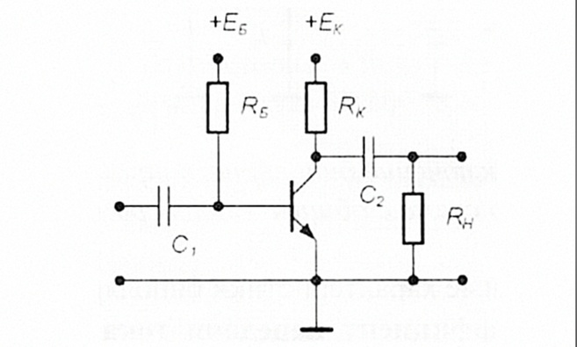

Рисунок 3.4 – Установка рабочей точки с помощью стабильного тока базы

Для определения режима работы транзисторного каскада удобно по­строить линию нагрузки на выходной характеристике транзистора. Данный способ позволяет описать поведение транзистора во всех основных режи­мах работы, а именно: насыщения, усиления и отсечки.

Режим насыщения имеет место в случае, когда ток коллектора не управляется током базы. Эта ситуация возникает при условии *βDC IБ > IКН*, где *IКН*– ток насыщения коллектора. Значение этого тока определяется сопротивлением*RК* в цепи коллектора и напряжением источника питания*ЕК* по формуле 3.10:

. (3.10)

Режим насыщения характеризуется низким падением напряжения коллектор-эмиттер (порядка 0,1 В). Для перевода транзистора в этот режим необходимо, чтобы через базу транзистора протекал ток, больший, чем ток насыщения базы *IБН* (формула 3.11):

. (3.11)

Для того чтобы базовый ток стал равным току насыщения, сопротивление резистора *RБ* следует выбрать равным (формула 3.12):

*.*  (3.12)

В режиме усиления ток коллектора меньше тока насыщения *IКН* и для его вычисления можно воспользоваться уравнением 3.13 линии нагрузки цепи коллектора:

*.*  (3.13)

**3.6 Рабочая точка транзисторного каскада**

Рабочая точка транзисторного каскада в статическом режиме задает­ся током базы и напряжением на коллекторе.

Базовый ток транзистора в схеме (см. рисунок 3.4) определяется как ток че­рез сопротивление в цепи базы *RБ* (формула 3.14):

*.*  (3.14)

Он может быть также определен как точка пересечения входной ВАХ транзистора и линии нагрузки цепи базы (точка 1 на рисунке 3.5а).

Ток коллектора определяется точкой пересечения линии нагрузки цепи коллектора и выходной характеристики транзистора (точка 1 на рисунке 3.5б).

Значение тока коллектора можно вычислить по формуле 3.15:

. (3.15)

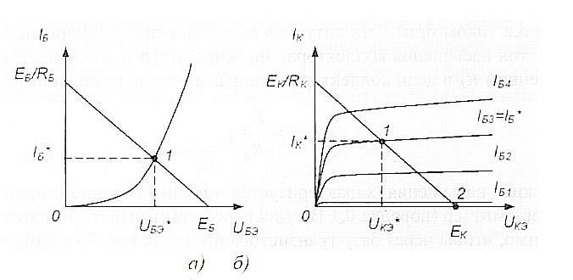

а) б)

Рисунок 3.5 – Определение рабочей точки транзистора по входной (а) и выходной (б) вольтамперным характеристикам транзистора

Напряжение коллектор-эмиттер определяется из уравнения линии нагрузки цепи коллектора по формуле 3.16:

. (3.16)

В режиме отсечки ток коллектора равен нулю и не создает на резисторе *RК* падения напряжения. Следовательно, напряжение *UКЭ* макси­мально и равно напряжению источника питания *ЕК.*Данный режим соот­ветствует точке 2 на рисунке 3.5б.

**3.7 Работа транзисторного каскада в режиме малого сигнала**

При работе транзисторного каскада в режиме малого сигнала обеспечивается наибольшее усиление входного сигнала при минимальных искажениях. Характерной особенностью данного режима является то, что при всех возможных значениях входного сигнала рабочая точка транзисто­ра не выходит из линейной области.

Расчет режима малого сигнала состоит в нахождении постоянных и переменных составляющих токов и напряжений в транзисторном каскаде. Расчет постоянных составляющих позволяет найти параметры рабочей точки транзисторного каскада (статический режим). Расчет переменных составляющих – усилительные свойства каскада в этой точке.

Коэффициент усиления по напряжению определяется отношением 3.17 амплитуд выходного синусоидального напряжения к входному:

. (3.17)

Величина этого параметра в схеме общим эмиттером приближенно равна отношению сопротивления в цепи коллектора *rК*к сопротивлению в цепи эмиттера *rЭ* (формула 3.18):

. (3.18)

Сопротивление в цепи коллектора *rК* определяется параллельным соединением сопротивления коллектора *RК* и сопротивления нагрузки *RН,*роль которого может играть, например, входное сопротивление следующе­го каскада (формула 3.19):

. (3.19)

Сопротивление в цепи эмиттера *rЭ* это сопротивление эмиттерного перехода, равное *rЭ = 25мВ/IЭ* причем в силу малости тока базы можно считать *IЭ ≈ IК*. Если в цепи эмиттера включен резистор сопротивлением *RЭ*, то коэффициент усиления следует рассчитывать по формуле 3.20:

. (3.20)

Важными параметрами транзисторного каскада являются также входное и выходное сопротивления.

Входное сопротивление усилителя по переменному току определя­ется как отношение амплитуд синусоидального входного напряжения *UВХm* и входного тока *IВХm* по формуле 3.21:

. (3.21)

Входное сопротивление усилителя по переменному току вычисляет­ся как параллельное соединение входного сопротивления транзистора *ri = βAC rЭ* и резисторов в цепи смещения базы. В схеме на рисунке 3.4 используется один резистор *RБ*, поэтому входное сопротивление каскада высчитывается по следующей формуле 3.22:

. (3.22)

Значение дифференциального выходного сопротивления схемы на­ходится по напряжению *UXXm* холостого хода на выходе усилителя и по напряжению *UВЫХm*, измеренному для сопротивления нагрузки *RН*, из сле­дующего уравнения 3.23, решаемого относительно *rВЫХ*:

. (3.23)

Выбор рабочей точки транзисторного каскада определяет особен­ности работы транзисторного каскада. Максимальная величина неис­каженного переменного напряжения на выходе может быть получена при условии, когда в статическом режиме постоянное напряжение на коллекторе равно половине напряжения коллекторного источника пи­тания *UК =ЕК / 2.*

При неудачном выборе амплитуды входного сигнала и величины базового смещения возникают искажения: выходное напряжение принимает несинусоидальную форму. Для устранения искажений нужно скорректиро­вать положение рабочей точки или уменьшить амплитуду входного сигнала.

**4 ВЫПОЛНЕНИЕ РАБОТЫ**

**4.1 Определение коэффициента передачи биполярного транзистора**

**по постоянному току**

**4.1.1** Главное окно программы для определения коэффициента передачи биполярного транзистора представлено на рисунке 4.1, а в центре данного окна расположена схема ВП, необходимого для выполнения данного задания.

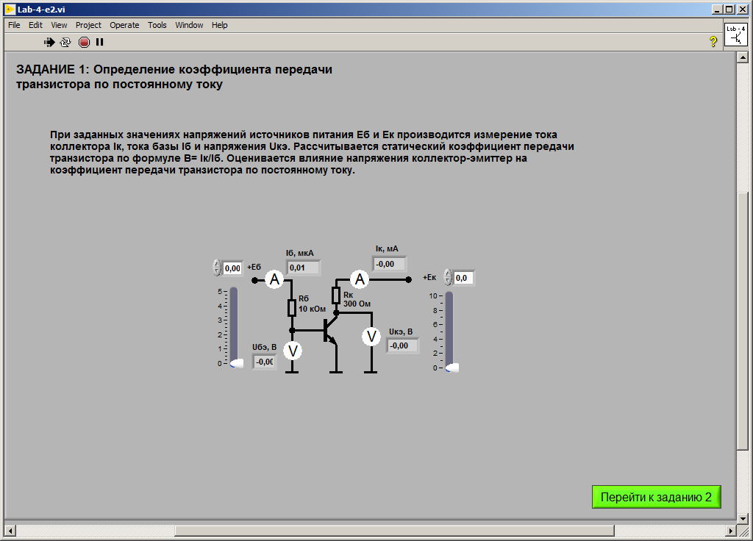

Рисунок 4.1 – Лицевая панель ВП для определения коэффициента передачи биполярного транзистора

**4.1.2** Установим с помощью ползунковых регуляторов, находящихся на передней панели ВП, напряжения источников питания Еб и Ек, равными указанным в таблице 4.1 и измерим с помощью ВП соответствующие значения тока коллектора Iк и тока базы Iб и напряжения коллектор-эмиттера Uкэ.

По формуле (3.5) вычислим значения статического коэффициента усиления βDC:

βDC

βDC

βDC

βDC

βDC

βDC

Таблица 4.1 – Зависимость значений статического коэффициента усиления

βDC от значений напряжений источников питания Еб и Ек

|  |  |  |  |  |  |
| --- | --- | --- | --- | --- | --- |
| ЕБ, В | ЕК, В | IК, мА | IБ, мкА | Uкэ, В | βDC |
| 1.25 | 5 | 10,40 | 53.06 | 0.1 | 196,0 |
| 2.5 | 5 | 10.39 | 176.33 | 0.06 | 58,92 |
| 5 | 5 | 10.39 | 424.47 | 0.05 | 24,5 |
| 1.25 | 10 | 10.38 | 53.03 | 0.1 | 195,74 |
| 2.5 | 10 | 10.38 | 176.29 | 0.06 | 58,89 |
| 5 | 10 | 10.38 | 424.48 | 0.05 | 24,45 |

При уменьшении напряжения коллектор-эмиттер Uкэ, статический коэффициент усиления βDC убывает. По таблице видно, что это прямая нелинейная зависимость.

**4.2 Получение входной характеристики биполярного транзистора в**

**схеме с общим эмиттером**

**4.2.1** Главное окно программы для получения входной характеристики биполярного транзистора в схеме с общим эмиттером представлено на рисунке 4.2, а в левом нижнем углу данного окна расположена схема ВП, необходимого для выполнения данного задания.

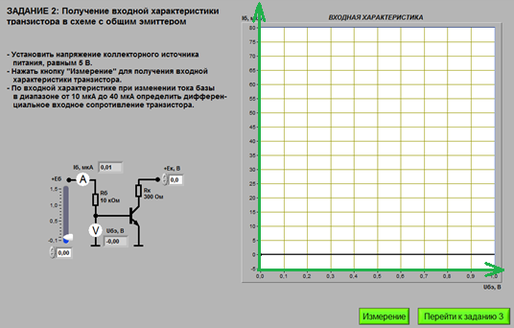

Рисунок 4.2 – Лицевая панель ВП для получения входной характеристики биполярного транзистора в схеме с общим эмиттером

**4.2.2** С помощью цифрового элемента управления установим значения напряжения питания коллектора Ек равным 5В. На рисунке 4.3 показан график зависимости входного тока Iб транзистора от входного напряжения Uбэ.

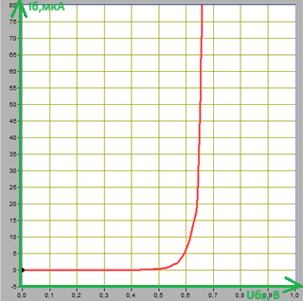

Рисунок 4.3 – График зависимости входного тока Iб транзистора от входного напряжения Uбэ

Изменяя напряжение источника ЭДС базы Еб с помощью ползункового регулятора, установим значение тока базы сначала примерно равным 10 мкА, а затем примерно равным 40 мкА (рисунок 4.4 и 4.5 соответственно):

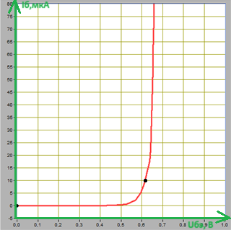

Рисунок 4.4 – График зависимости напряжения база-эмиттер Uбэ при токе базы Iб = 10мкА

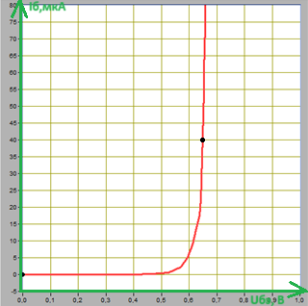

Рисунок 4.5 – График зависимости напряжения база-эмиттер Uбэ при токе базы Iб = 40мкА

Сохраним данные значения в таблицу зависимости значений тока базы Iб и напряжения база-эмиттер Uбэ от значений напряжения источника ЭДС Еб (таблица 4.2):

Таблица 4.2 – Зависимость значений тока базы Iб и напряжения база-эмиттер

Uбэ от напряжения источника ЭДС Еб

|  |  |  |
| --- | --- | --- |
| +Eб, В | Iб, мкА | Uбэ, В |
| 0.72 | 10 | 0.61 |
| 1.06 | 40 | 0.65 |

**4.2.3** Дифференциальное входное сопротивление транзистора при изменении базового тока рассчитаем по формуле (4.1):

(кОм) (4.1)

**4.3 Получение семейства выходных характеристик биполярного**

**транзистора в схеме с общим эмиттером**

**4.3.1**Главное окно программы для получения семейства выходных характеристик биполярного транзистора в схеме с общим эмиттером представлено на рисунке 4.6, а в левом нижнем углу данного окна расположена схема ВП, необходимого для выполнения данного задания.

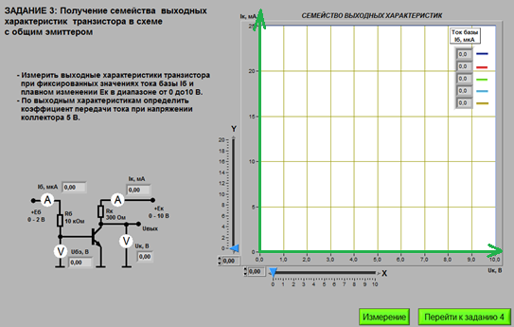

Рисунок 4.6 – Лицевая панель ВП для получения семейства выходных характеристик биполярного транзистора в схеме с общим эмиттером

**4.3.2**График зависимостей коллекторного тока Iк от напряжения коллектор-эмиттер Uкэ, полученные при плавном изменении напряжения на коллекторе транзистора от 0 до 10В и фиксированных значениях источника ЭДС базы Еб = 0,6В; 0,74В; 0,88В; 1,02В; 1,16В представлен на рисунке 4.7:

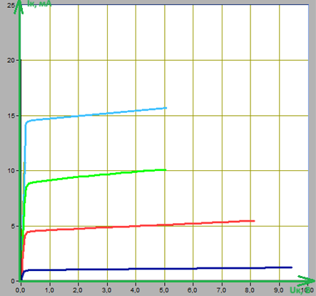

Рисунок 4.7 – График зависимостей коллекторного тока от напряжения коллектор-эмиттер при плавном изменении напряжения на коллекторе

По графику, представленному на рисунке 4.7, для каждой зависимости определим ток коллектора Iк, соответствующий фиксированному значению коллекторного напряжения Uкэ, равного 5В и получим таблицу 4.3:

Таблица 4.3 – Значения тока коллектора при Uкэ, равного 5В

|  |  |  |
| --- | --- | --- |
| Цвет зависимости | IБ, мкА | Iк, мА |
| Синий | 2.2 | 1.17 |
| Красный | 9.4 | 5.15 |
| Зеленый | 18.3 | 10.15 |
| Голубой | 30.8 | 15.9 |

**4.3.3** Коэффициент передачи тока βАC при изменении тока базы в диапазоне от 10 мкА до 40 мкА рассчитаем по формуле (4.2):

(4.2)

**4.3.4**Выбрав сопротивление коллектора равным Rк = 300 Ом, а ЭДС коллекторного источника Ек = 5В, построим на графике, представленном на рисунке 4.7, линию нагрузки по двум точкам: точка Ек = 5В на оси абсцисс и точка Iк, значение которой рассчитывается по формуле (4.3):

(А) = 16(мА) (4.3)

На линии нагрузки выберем рабочую точку. Полученный график представлен на рисунке 4.8:

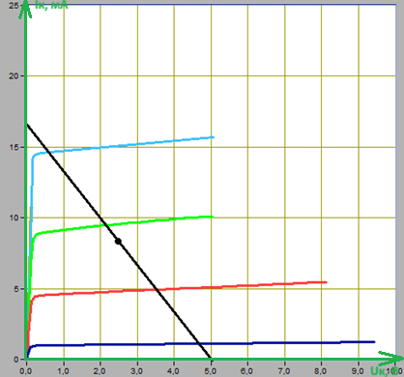

Рисунок 4.8 – Линия нагрузки на графике зависимостей коллекторного тока от напряжения коллектор-эмиттер

По графику мы определили, что Iк = 8,39 мА, по формуле (4.2) найдем значение IБ:

**4.4 Установка рабочей точки транзисторного каскада с общим**

**эмиттером**

**4.4.1**Главное окно программы для установки рабочей точки транзисторного каскада в схеме с общим эмиттером представлено на рисунке 4.9, а в правом нижнем углу данного окна расположена схема ВП, необходимого для выполнения данного задания.

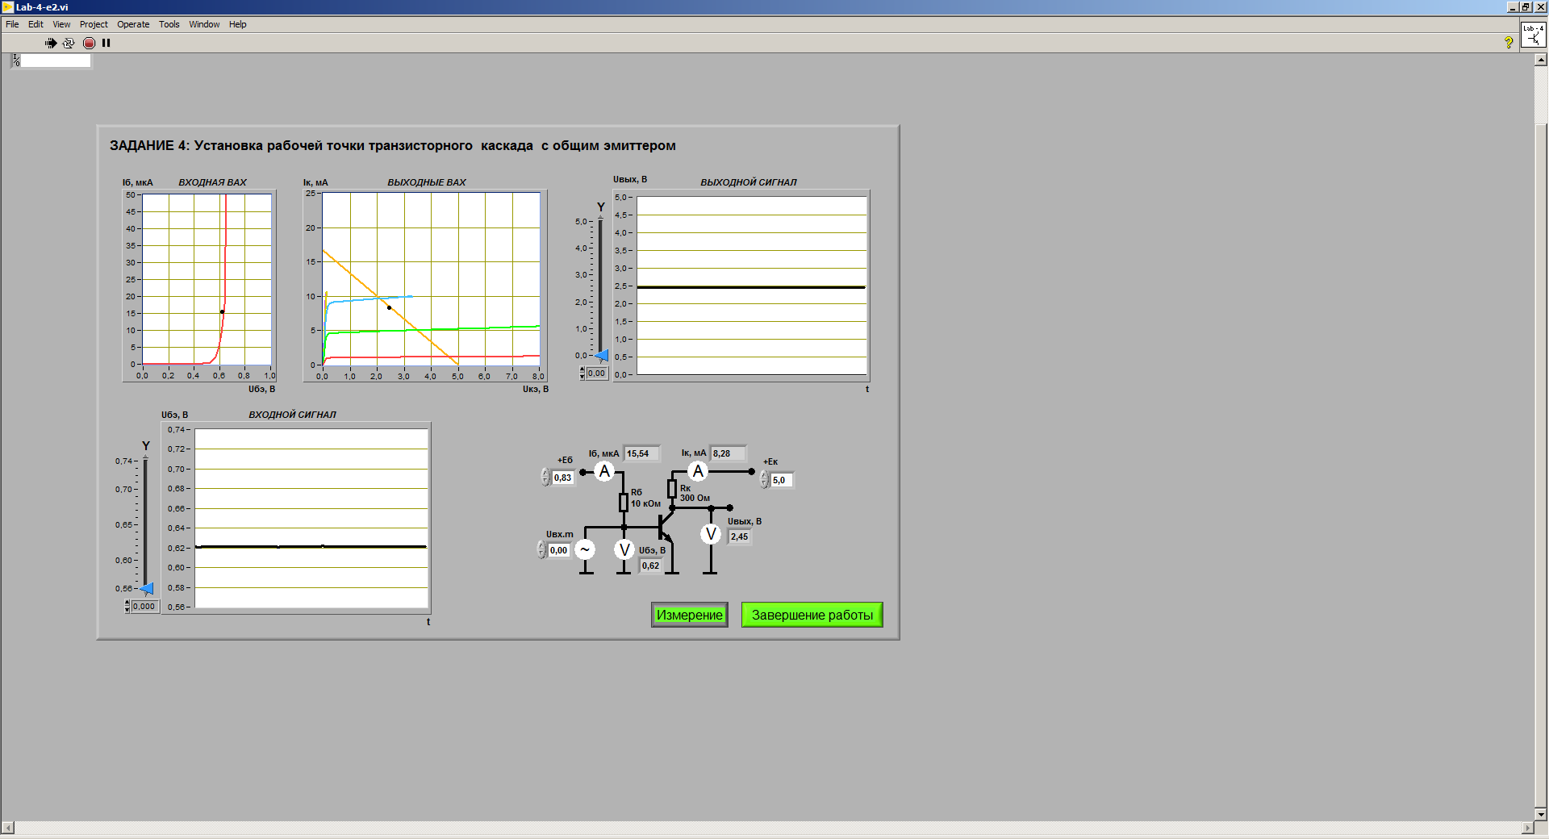

Рисунок 4.9 – Лицевая панель ВП для установки рабочей точки транзисторного каскада в схеме с общим эмиттером

**4.4.1**Установим с помощью органов управления ВП амплитуду напряжения источника входного гармонического напряжения uвх.m = 0 и величину напряжения источника ЭДС коллектора Ек = 5В и нажмем кнопку “Измерение”.

На графике выходных характеристик транзистора на рисунке 4.9 мы видим изображение линии нагрузки, очень похожее на полученное нами на рисунке 4.8.

**4.4.2** Регулируя ЭДС источника смещения базы ЕБ, установим значение тока базы IБ равным 15,67мкА. Полученные параметры статического режима транзисторного усилителя с общим эмиттером представлены в таблице 4.4:

Таблица 4.4 – Параметры статического режима транзисторного усилителя с

общим эмиттером

|  |  |  |  |
| --- | --- | --- | --- |
| IБ, мкА | UБЭ, В | IК, мА | UК, В |
| 15,67 | 0,62 | 8,28 | 5 |

Плавно увеличивая амплитуду входного сигнала uвх.m, мы получили максимальный неискаженный выходной сигнал. Полученные графики изображены на рисунке 4.10:

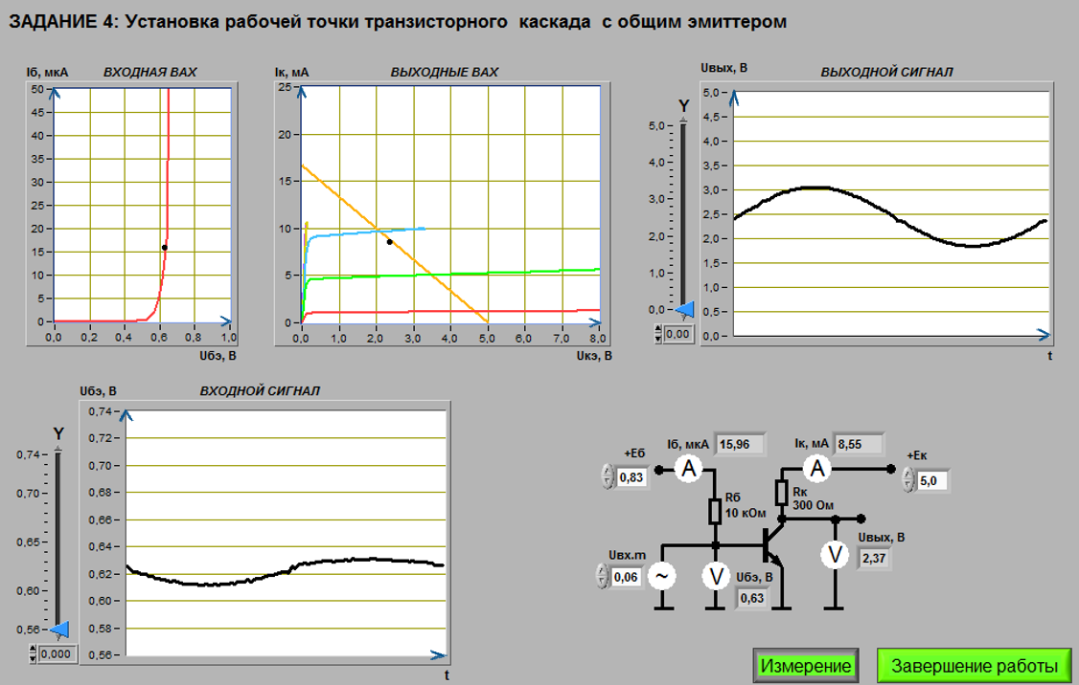

Рисунок 4.10 – Графики входного и выходного сигнала транзисторного каскада в схеме с общим эмиттером

Проанализировав графики входного и выходного сигнала, можно сделать вывод, что выходной сигнал имеет значительно большую амплитуду и идет в противофазе в транзисторном каскаде с общим эмиттером.

**4.4.3** Измерив амплитуды входного Uвх и выходного Uвых сигналов, мы получили следующие значения: Uвх = 0,01В, Uвых = 0,65В. По формуле (3.17) определим коэффициент усиления транзисторного каскада:

**4.4.4** При увеличении и уменьшении значения тока базы примерно на 30%, мы увидим, что график выходного сигнала искажается и «обрезается» нижняя полуволна (рисунок 4.11). Это происходит из-за перехода транзистора в режим насыщения.



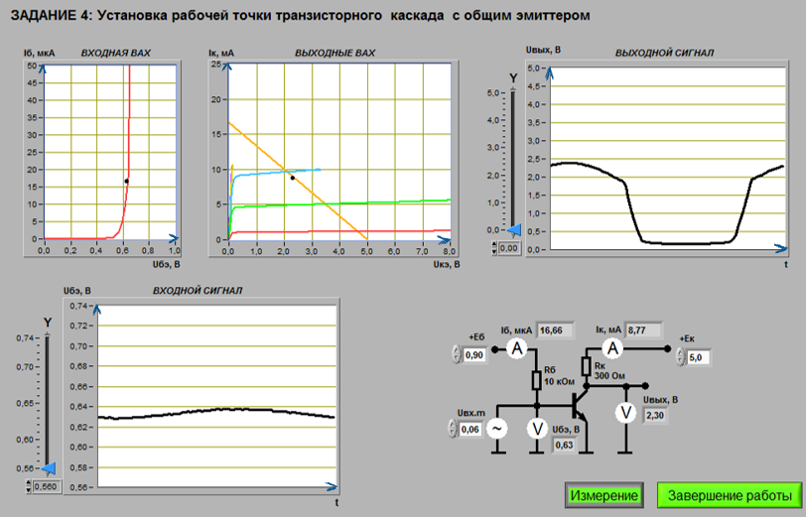

Рисунок 4.11 – Искаженные графики входного и выходного сигнала транзисторного каскада в схеме с общим эмиттером

**5 ВЫВОД**

Были получены знания при работе с учебным модулем Lab4A.

Была исследована работа биполярного транзистора и его характеристики. Также были получены знания о режимах работы данного устройства: линейном, насыщения, отсечки и инверсного.

Также в ходе работы был определен коэффициент передачи биполярного транзистора по постоянному току, были получены входные и выходные характеристики биполярного транзистора в схеме с общим эмиттером, а также была установленарабочая точка транзисторного каскада с общим эмиттером.